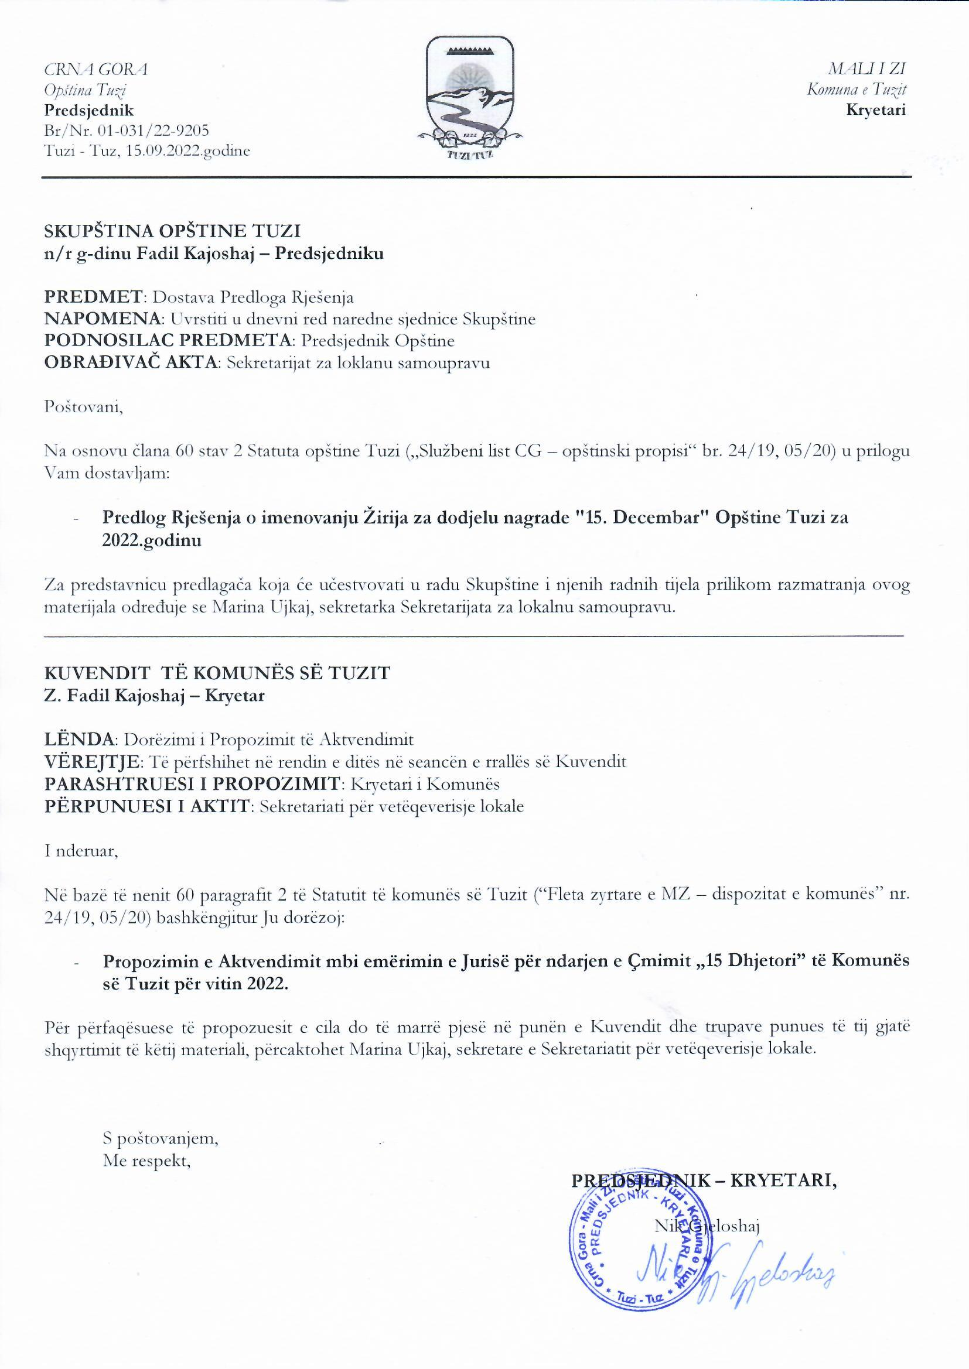
Në bazë të nenit 14 të Statutit të Komunës së Tuzit (“Fleta Zyrtare e Malit të Zi – Dispozitat komunale” 24/19, 20/05) si dhe nenit 9 dhe 10 të Vendimit mbi përcaktimin dhe ndarjen e mirënjohjeve publike dhe titullit qytetar nderi (“Fleta Zyrtare e Malit të Zi – Dispozitat komunale”, nr. 32/19), Kuvendi i Komunës së Tuzit në seancën e mbajtur më________, sjell
AKTVENDIM
mbi emërimin e Jurisë për ndarjen e Çmimit „15 Dhjetori” të Komunës së Tuzit për vitin 2022

Neni 1
Në Jurinë për ndarjen e Çmimit të Komunës së Tuzit për vitin 2022 janë caktuar:

Kryetar emërohet:_________

Anëtarët:
1.
2.
3.
4.
Neni 2
Kryetari dhe anëtarët kanë të drejtë në kompensim për pjesëmarrjen në punën e seancës së jurisë.
Kompensimi për çdo ditë pjesëmarrje në punën e seancës për anëtarët e jurisë caktohet në vlerën e një dite për udhëtime zyrtare në vend, kurse për kryetarin në vlerën një dite e gjysmë për udhëtim zyrtar në vend.
Pagesa e kompensimit bëhet nga organi i administratës lokal përgjegjës për çështjet financiare, në bazë të urdhrit të sekretarit të Kuvendit të Komunës së Tuzit.
Neni 3
Ky Vendim hyn në fuqi ditën e publikimit në „Fletën Zyrtare të Malit të Zi – Dispozitat Komunale”.

Numër: 02-030/22-
Tuz, ___.08.2022

KUVENDI I KOMUNËS SË TUZIT
KRYETARI,
Fadil Kajoshaj
Arsyetim

Baza ligjore për miratimin e Vendimit mbi emërimin e Jurisë për dhënien e çmimit “15 Dhjetori” të Komunës së Tuzit për vitin 2022 gjendet në nenin 14 14 të Statutit të Komunës së Tuzit ku përcaktohej se çmimi "15 dhjetori" ndahet në shënimin e 15 dhjetorit - Ditës së Çlirimit të Tuzit, për meritat më të larta dhe rezultatet e arritura në punën teorike dhe praktike. dhe veprim në të gjitha fushat e krijimtarisë njerëzore.
Për ndarjen e Çmimit “15 Dhjetori” vendos juria e caktuar nga Kuvendi i komunës së Tuzit.
Ndërsa neni 9 i Vendimit mbi përcaktimin dhe ndarjen e mirënjohjeve publike dhe titullit qytetar nderi (“Fleta Zyrtare e Malit të Zi – Dispozitat komunale”, nr. 32/19) përcakton se Vendimi mbi dhënien e Çmimit merret nga juria e caktuar nga Kuvendi i komunës së Tuzit.
Vendimi merret me shumicën e votave të numrit të përgjithshëm të anëtarëve të jurisë.
Vendimi për dhënien e Çmimit duhet të shpjegohet.
Çmimi nuk do të ndahet nëse juria konstaton se kandidatët e propozuar nuk i kanë plotësuar kushtet për dhënien e tij, ndërsa neni 10 parashikon që juria përbëhet nga kryetari dhe katër anëtarë të emëruar nga punonjës të shquar shkencorë, ekonomikë, kulturorë dhe publikë. Juria caktohet për vitin në të cilin jepet Çmimi.
Askush nuk mund të zgjidhet anëtar i Jurisë dy herë radhazi.
Anëtari i jurisë që propozohet për dhënien e çmimit nuk merr pjesë në punën e jurisë.
Juria miraton rregulloren e punës së saj, e cila rregullon mënyrën e punës dhe çështje të tjera të rëndësishme.

Arsyet për sjelljen e vendimit:

Neni 10 i Vendimit mbi përcaktimin dhe ndarjen e mirënjohjeve publike dhe titullit qytetar nderi (“Fleta Zyrtare e Malit të Zi – Dispozitat komunale”, nr. 32/19, përcakton se juria caktohet për vitin në të cilin ndahet çmimi, dhe si ndahet çmimi për vitin 2022, është e nevojshme të caktohen anëtarë të rinj të jurisë, dhe gjithashtu në Vendim parashikohet që askush nuk mund të zgjidhet dy herë radhazi.

Përmbajtja e vendimit:

Neni 1 i Vendimit mbi emërimin e Jurisë për dhënien e Çmimit "15 Dhjetori" të Komunës së Tuzit për vitin 2022 parasheh se në Jurinë për dhënien e Çmimit të Komunës së Tuzit për vitin 2022, emërohet kryetar/e _____, dhe anëtarët ____.
Neni 2 i Vendimit mbi emërimin e jurisë për dhënien e çmimit “15 Dhjetori” të Komunës së Tuzit për vitin 2022, përcakton se Kryetari dhe anëtarët kanë të drejtë në kompensim për pjesëmarrjen në punën e seancës së jurisë.
Kompensimi për çdo ditë pjesëmarrje në punën e seancës për anëtarët e jurisë caktohet në vlerën e një dite për udhëtime zyrtare në vend, kurse për kryetarin në vlerën e një dite e gjysmë për udhëtim zyrtar në vend.
Pagesa e kompensimit bëhet nga organi i administratës lokale përgjegjës për çështjet financiare, në bazë të urdhrit të sekretarit të Kuvendit të komunës së Tuzit.
Neni 3 i Vendimit mbi emërimin e jurisë për dhënien e çmimit "15 Dhjetori" të Komunës së Tuzit për vitin 2022, përcakton se ky vendim hyn në fuqi ditën e publikimit në "Fletën Zyrtare të Mali i Zi - Dispozitat komunale".

